
J’analyse la situation-problème.
- Je lis la situation-problème pour la comprendre.
- Je souligne la tâche.
- J’identifie les mots que je ne comprends pas.
- Je surligne les données utiles.
- J’identifie les informations utiles et celles que je dois trouver (tableau).


Je réalise un plan pour résoudre ma situation-problème.
- J’illustre ma situation-problème par un schéma, un dessin, un plan, etc.
- Je note les informations sous-entendues.
- J’utilise du matériel (matériel concret, outils de référence, etc.).
- J’écris les étapes de ma démarche pour résoudre la situation-problème.

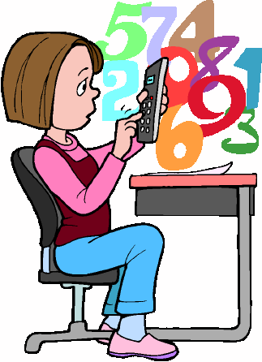
J’applique différents moyens pour résoudre ma situation-problème.
- J’effectue les calculs nécessaires et je laisse les traces de ma démarche.
- J’utilise mes outils (rapporteur d’angle, règle, etc.).



Je vérifie ma démarche et ma solution.
- Je relis la situation-problème dans le but de vérifier si j’ai bien exécuté la tâche demandée.
- Je me demande si la réponse a du sens.
- Je vérifie mes calculs.
- Je corrige ma solution au besoin.
- Je vérifie si ma réponse est complète.



Je communique mon produit final
- J’utilise un langage mathématique correct (vocabulaire, symboles, graphiques, etc.).

